新 书 推 荐
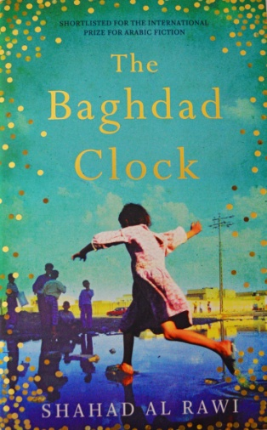
中文书名：《巴格达的钟》
英文书名：THE BAGDAD CLOCK
作 者：Shahad Al Rawi
出 版 社：Oneworld Publications
代理公司：Laura Gross Agency/ANA/Susan Xia
页 数：272页
出版时间：2018年5月
代理地区：中国大陆、台湾
审读资料：电子稿
类 型：历史小说

内容简介：

这是一个有关两个在饱受战争蹂躏的巴格达长大的两个女孩的令人心碎的故事。

巴格达，1991年。海湾战争正在肆虐。两个躲在防空洞里的女孩用讲故事来驱赶恐惧和黑暗，在她们之间，一段深厚的友谊由此诞生。但是，随着炸弹不断落下，这两个朋友开始逃离这个国家，女孩们必须面对这样一个事实：她们的生活将翻天覆地，不再是从前那个样子了。

在一个逐渐在你眼前崩溃消解的城市中长大是一种什么样的感觉，这部深刻的处女作把这种感觉呈现出来，它还展现出，即使是在最艰难的时刻，孩子们也能展现出他们最强大的恢复能力。

作者简介：

沙哈德·艾尔·拉维（Shahad Al Rawi ）1986年出生在巴格达。她是一名作家和小说家。她的第一部小说《巴格达的钟》（The Baghdad Clock）在出版的头几个月里经历了三次印刷。她目前正在迪拜攻读人类学博士学位。

卢克·利夫格伦（Luke Leafgren）在哥伦比亚大学（Columbia University）和牛津大学（University of Oxford）获得英语和神学学士学位后，又于2012年在哈佛大学（Harvard University）获得比较文学博士学位。他是哈佛学院副院长，并在那里教授阿拉伯语，他也是一名阿拉伯语翻译，曾将几部阿拉伯语小说翻译成英语。他是一个狂热的水手，还曾设计过一个可移动的立式书桌。

媒体评价：

“凭借着巨大的天赋和敏锐的智慧，艾尔·拉维首次出版小说就表现出色。强烈推荐这部小说。”
----《图书馆周刊》（Library Journal）（星级书评）

“沙哈德·艾尔·拉维把我们带到海湾战争当中的巴格达，尽管战争正在侵蚀他们的家园，但是那里的人们仍然继续着他们的日常生活。身处在这个充满恢复力与生活的故事中心的是防空洞里的两个女孩，以及围绕着她们产生的友谊。”
----《当今世界文学》（World Literature Today）

“这部激动人心的处女作讲述了两个女孩在伊拉克这个饱受战争蹂躏的城市里的成长故事。这是一个魔幻现实主义的对友谊永恒纽带的辛酸描绘。”
----《图书暴动》（Book Riot）

“艾尔·拉维的处女作呈现了一个充满了童年奇想和人类渴望的世界，她们平凡的故事点缀着魔幻现实主义的色彩。这本国际畅销书由哈佛大学教授卢克·利夫格伦翻译成英语。他在9/11事件后受到很大冲击，开始学习阿拉伯语。这本国际畅销书即是对政治和战争的谴责，也是对坚忍不拔的人性的见证。”
----《书目杂志》（Booklist）

谢谢您的阅读！
请将反馈信息发至：夏蕊（Susan Xia）
安德鲁·纳伯格联合国际有限公司北京代表处
北京市海淀区中关村大街甲59号中国人民大学文化大厦1705室
邮编：100872
电话：010-82504406
传真：010-82504200
Email：susan@nurnberg.com.cn
网址：http://www.nurnberg.com.cn
微博：http://weibo.com/nurnberg
豆瓣小站：http://site.douban.com/110577/

